parsejson
JSON 문자열을 파싱합니다.

문법
parsejson [cutoff=INT] [field=TARGET_FIELD] [flatten=BOOL] [lenient=BOOL] [overlay=BOOL]
선택 매개변수
cutoff=INT
처리할 입력 값의 길이를 제한하는 옵션(flatten=f일 때 기본값: 0, flatten=t일 때 5000).
field=TARGET_FIELD
파싱할 값이 저장된 필드 이름(기본값: line).
flatten=BOOL
JSON 내부의 모든 중첩 항목 및 배열 요소를 풀어서 개별 필드로 출력하는 옵션(기본값: f).
- t: 중첩 및 배열 항목을 풀어서 표시
- f: 중첩 및 배열 항목을 그대로 표시
lenient=BOOL
cutoff 옵션이나 원본 오류 등으로 인해 JSON 데이터가 잘린 경우 마지막 항목을 최대한 복구할 지 폐기할 지 결정하는 옵션(기본값: f).
- t: 마지막 항목이 잘렸다면 복구 시도
- f: 별도 복구 시도를 하지 않음
overlay=BOOL
원본 데이터의 출력 옵션(기본값: f).
- t: 파싱된 데이터를 필드에 출력하고, 원본 데이터를 line 필드에 출력
- f: 파싱된 데이터만 필드에 출력

사용 예
line 필드의 JSON 텍스트를 파싱
json "{line: ' {\"foo\": \"bar\"}'}" | parsejson
flatten 옵션을 사용하여 중첩된 JSON 텍스트를 파싱
json "{'line':'{grandparent:{parent:{me:1, sibling:2}}}'}" | parsejson flatten=t
| # 결과
| # {grandparent_parent_me:1, grandparent_parent_sibling:2}
flatten 옵션을 사용하여 배열 JSON 텍스트를 파싱
json "{'line':'{x:[a,b,c]}'}" | parsejson flatten=t
| # 결과
| # {x_0:a, x_1:b, x_2:c}
cutoff와 lenient 옵션을 사용하여 JSON 텍스트 제한 및 복구
cutoff로 JSON 문자열을 자른 후 lenient 옵션을 사용하지 않으면 출력하지 않습니다.
json "{'line':{company:'로그프레소'}}" | parsejson cutoff=12
| # 출력 없음
cutoff로 JSON 문자열을 자른 후 lenient=t 옵션을 사용하면 최대한 내용을 복구하여 출력
json "{'line':{company:'로그프레소'}}" | parsejson cutoff=12 lenient=t
| # {"company":"로그프"} 출력
입력 데이터가 JSON 문법에 안 맞아 파싱에 실패하는 경우, 원본 데이터를 그대로 출력합니다. 이 경우 flatten이나 lenient 옵션으로 일부 데이터를 추출하는 것도 불가능합니다.
- 파싱 실패 예시1) {apple::1,banana:2} (콜론(:)이 두 번 연속 등장하는 문법 오류)
- 파싱 실패 예시2) {apple]:1,banana:2} (괄호 짝이 안 맞는 문법 오류)
cutoff, lenient, flatten 옵션 혼합 사용
cutoff, lenient, flatten 옵션의 적용 순서는 다음과 같습니다.
가장 먼저 cutoff 옵션 값으로 입력 데이터 길이를 제한합니다.
잘린 지점에 있는 값은 lenient 옵션값에 따라 처리 여부를 결정합니다.
파싱된 JSON 데이터를 표시할 때 flatten 옵션을 적용합니다.
예시에 활용할 입력 데이터로 다음을 사용하세요.
# 입력 데이터
{
Company:'로그프레소',
Product:
[
{name:'Sonar',type:'SIEM'},
{name:'Maestro',type:'SOAR'},
{name:'Sonar Light',type:'LMS'}
]
}
- 옵션 적용 없이 parsejson 명령을 실행했을 때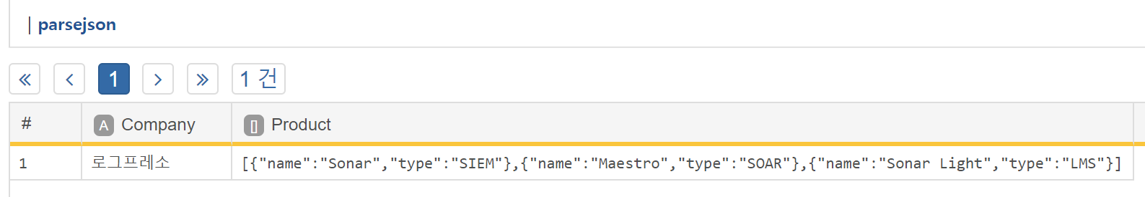
- flatten=t 옵션을 적용한 실행 결과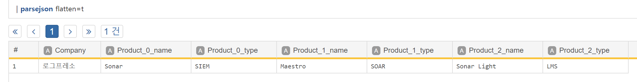
- cutoff=50, lenient=t를 적용한 결과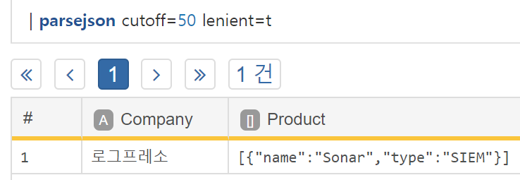
- flatten=t, cutoff=50, lenient=t를 적용한 결과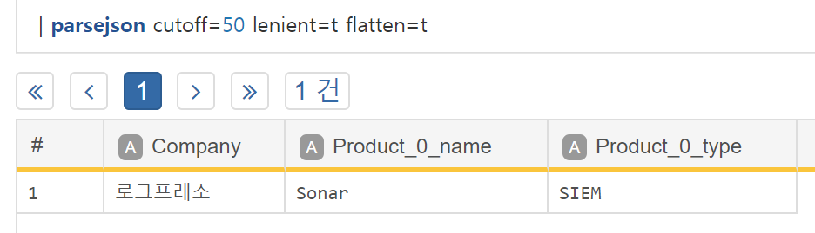

호환성
flatten, cutoff, lenient 옵션은 4.0.2404.0 버전부터 사용 가능합니다.

